Šolski center Ljubljana

Projektna naloga iz informatike

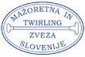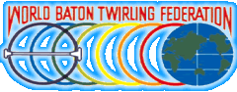

2007/08

Ljubljana

UVOD

Odločila sem se, da bom predstavila šport, s katerim se ukvarjam. To je TWIRLING.

Ker v Sloveniji ni veliko ljudi, ki bi kaj vedeli o tem športu, se mi dobro zdi, da to sedaj vključim v svojo projektno nalogo. Govorila bom o twirlingu v Sloveniji in drugih državah, ter vse v povezavi z njim.

Upam, da boste o prebiranju te naloge izvedeli, tudi nekaj več o tem športu.

**1. SPLOŠNO O TWIRLINGU**

Baton twirling šport združuje znanje baletnih tehnik, gimnastike in plesa na različno glasbo z izvajanjem zahtevnih elementov s posebno palico, visoke mete in rolanje na različnih delih telesa , v solo, parih ali skupinah. V tem športu tekmujejo dekleta in fantje v športnih dresih in kostumih, ter primernih plesnih copatih .

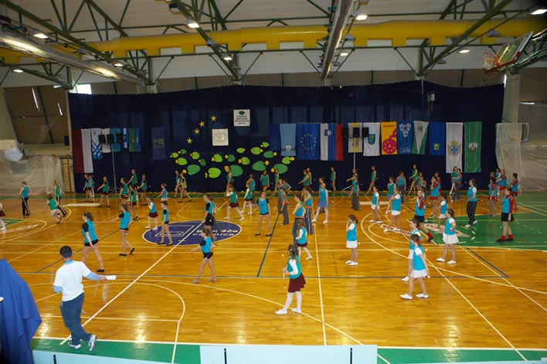

Baton twirling delimo glede na:

1. STAROST
2. ŠTEVILO NASTOPAJOČIH
3. PROGRAM
4. ZAHTEVNOST ELEMENTOV

**PODROBNA PREDSTAVA DELITVE**

Starost:

* 1. junior (do 15 let)
  2. senior (od 15 let naprej)

Število nastopajočih:

1. solo
2. par
3. team (od 5 do 10 nastopajočih)
4. group (nad 10 nastopajočih)

Program:

1. freestyle (prosti program)
2. show (poleg palice se uporabljajo še drugi rekviziti)
3. OBVEZNI PROGRAM

Zahtevnost elementov:

1. ZAČETNI NIVO I
2. ZAČETNI NIVO II
3. ZAČETNI NIVO III
4. SREDNJI NIVO
5. VIŠJI NIVO

**OBVEZNI PROGRAM:**

Obvezni program ali SOLO, je obvezen za vse tekmovalce in tekmovalke.

To pomeni, da ima vsak nivo svoj :

* balet
* solo
  + elemente s palico